Diagramas Entrega 2

Grupo : CITIM21-3-UPMArts

Este documento sirve como compilación de las fotos de los diferentes diagramas a entregar en la entrega 2 de nuestra práctica , así se proceden a adjuntar estos:

(*) : Aunque por el reducido espacio del documento no se pueda apreciar correctamente ciertas imágenes en las fotos subidas debido a su formato .jpge estas sí que se podrá observar correctamente , además se ha subido el propio documento de StartUML en el que estas se han creado de forma que se puede navegar sin problemas entre los diagramas y apreciarlos correctamente.

- Diagrama de Clases de Diseño.

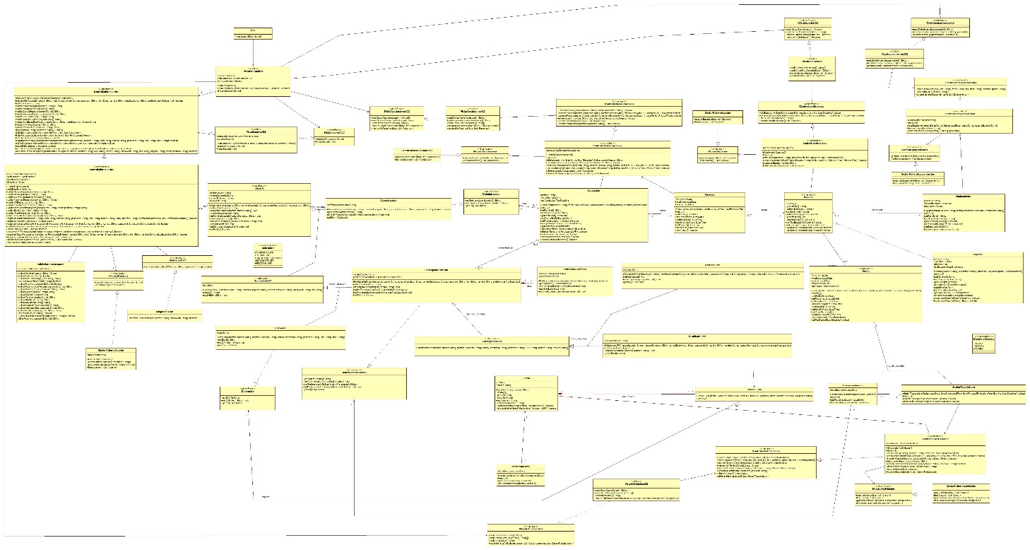

- Diagrama de Componentes.

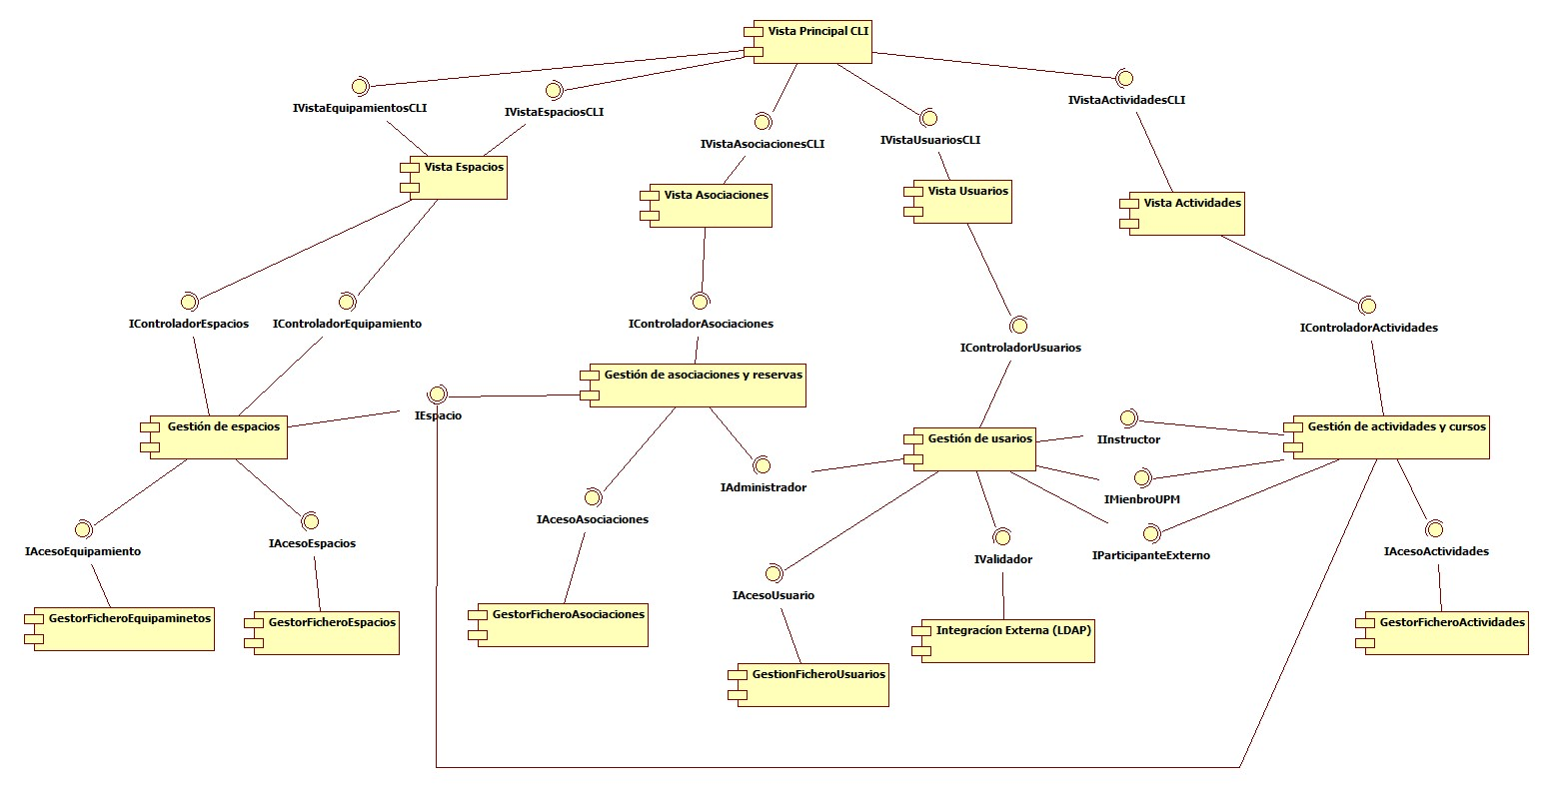

- Diagrama de Despliegue.
